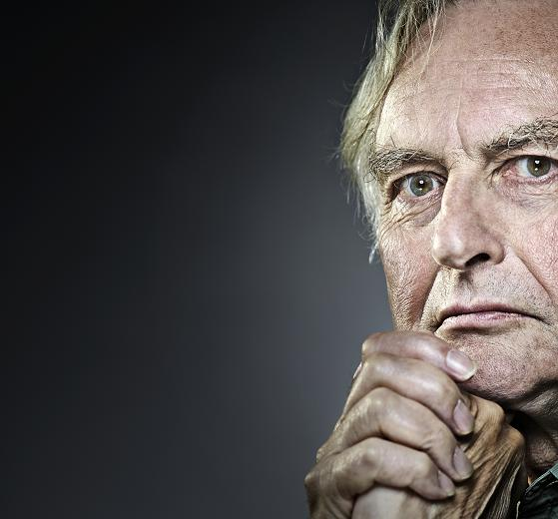
“One of the things that is wrong with religion is that it’s teaches us to be satisfied with answers which are not really answers at all.”

“Science flies you to the moon, religion flies you into buildings.”

“I am against religion because it teaches us to be satisfied with not understanding the world.”

-- Richard Dawkins
Richard Dawkins is een etholoog en filosoof, hij heeft meerdere boeken geschreven over zijn manier van denken. In dit essay schrijf ik +/- 300 woorden vanuit het perspectief van Richard Dawkins over wat hij zou zeggen over de stelling: ‘De mens is slechts een dier dat van zichzelf bewust is.’
  - Essay Filosofie 4VWO

Richard Dawkins

Richard Dawkins
  - Essay Filosofie 4VWO
  - Dawkins’ mensbeeld/ gedachte-
gang
Volgens Dawkins komt er uit religie niks goed voort, het is irrationeel. Zelf is Dawkins een sterk atheïst en heeft met deze gedachte gang meerdere boeken geschreven over zijn mensbeeld. Mensen bepalen niet zelf hun gedrag, dat doen hun zelfzuchtige genen staat er in een van zijn boeken geschreven (The Selfish Gene). Ook heeft Dawkins een populaire monotheïstische opvatting dat (niet)levende dingen niet in een kloof gescheiden zijn, ze lopen juist in elkaar over.

Dawkins reactie op de stelling vanuit zijn perspectief
Stelling: ‘De mens is slechts een dier dat van zichzelf bewust is.’
Of de mens slechts een dier is dat zich bewust is van zichzelf? Naar mijn mening is de mens in wezen een dier. Het is namelijk op dezelfde manier ontstaan als een dier, namelijk door de atomen die zichzelf konden repliceren, de moleculen met dezelfde structuur die daardoor ontstonden en de aanvallen en verdedigingen tussen de primitieve roof- of prooimoleculen, en de fouten die ontstaan tijdens het kopiëren van de op deze manier ontstane moleculen, mijn replicatietheorie dus. Dat maakt mens en dier hetzelfde. Dat mens en dier hetzelfde zijn betekent automatisch ook dat dieren op dezelfde manier als mensen zich gedragen. Dan doel ik niet op de gedragsmanier van hoe te overleven, eten en voortplanten etc., maar dat dieren niet zelf denken. Hun genen doen dat namelijk, net als bij mensen, voor hen zoals u kunt lezen in mijn boek ‘The Selfish Gene’.
Onze genen “denken” voor ons en bepalen wat we kunnen en wat niet, hoe we ons gedragen en wat we doen.
Dieren zijn niet geschapen door een god, evenals de mens, omdat die helemaal niet bestaat. Voor het ontstaan van dieren is ook een logische verklaring. Darwin’s theorie over Survival Of The Fittest klopt bijna, het enige niet kloppende punt is dat niet de sterkste overleven maar de soort dat zich het best aangepast aan zijn omgeving en situatie heeft.
Dieren zijn zich van zichzelf bewust. Mijn verklaring is dat dieren hetzelfde zijn opgebouwd als de mens, ze doen hetzelfde en hebben hetzelfde soort genen. Mensen zijn dieren, wij zijn ons van onszelf bewust (althans, onze genen weten wat wij zijn en wat wij horen te doen en hoe wij zijn aangepast aan bepaalde situaties). Die zin kan je ook omdraaien; dieren zijn mensen en die zijn zich van henzelf bewust. Mijn verklaring zou raar klinken in de oren van een gelovige, omdat die gelooft dat de mens (en dus ook de dier) is ontstaan door de god waar in de persoon gelooft. Maar als de gelovigen nou eens hun ogen opende en bedachten dat er helemaal
geen god bestaat, klinkt dit opeens erg logisch. Om een kort verhaal samen te vatten: ja, de mens in wezen een dier (en staat niet boven de dier maar gelijk aan de dier) waarvan de genen de mens zich bewust laat voelen van zichzelf.

